ПЛАН
индивидуальных тренировок для воспитанников отделения «Волейбол»
Тренер-преподаватель – Коновалова Т.Ю.

Программа тренировок.
Перед каждой тренировкой необходимо выполнить РАЗМИНКУ.
Суставная гимнастика
- И.п.-стойка ноги врозь, руки на поясе
Наклоны головы.
- И.п.- стойка ноги врозь, руки на поясе.
Круговые движения головой.
- И.п.-стойка ноги врозь, руки к плечам.
Круговые движения в плечевых суставах.
- И.п.-стойка ноги врозь, руки в стороны.
Круговые движения в локтевых суставах.
- И.п.-стойка ноги врозь, руки в стороны.
Круговые движения в лучезапястныхсуствах.
- И.п.- стойка ноги врозь, руки на поясе.
Круговые движения туловищем.
- И.п.-стойка ноги врозь, руки на поясе.
Круговые движения тазом.
- И.п.-стойка ноги врозь, руки на поясе.
Наклоны вперед.
1-наклон к правой ноге
2- наклон вперед
3- наклон к левой ноге
4- и.п.
- И.п. – ОС, руки на поясе.
Круговые движения в тазобедренном суставе.
- подъем правого колена к груди
- отведение колена вправо
- правая в сторону на носок
- приставить левую ,и.п
- 8- то же, другой ногой .
- И.п.- ОС, руки на поясе.
Сгибания – разгибания в коленном суставе.
1-подъем бедра до параллели с полом
2- разгибание в коленном суставе
3- сгибание в коленном суставе
4- и.п.
5-8- то же, другой ногой
- И.п.- ОС, руки на поясе.
Перекаты с пятки на носок.
После суставной гимнастики необходимо выполнить комплекс беговых упражнений, для поднятия пульса и приведения организма в рабочее состояние.
Комплекс беговых упражнений прикреплен в форме видео.
Он представлен в виде примера, следите за своим здоровьем, делайте меньшую дозировку и не забывайте пить воду.
День 1: ноги + ягодичные мышцы
- Приседания плие с гантелей(3 подхода х 15 повторов).
- Классические приседания с гирей (имеющимся подходящим весом) (3 х 20).
- Выпады с бутылками или гантелями (3 подхода на каждую ногу по 12 раз).
- Ягодичный мостик на двух/одной ноге + дополнительный вес (4 х 12).
- Гиперэкстензия на полу (3 х 10) или приседания «стульчик» (3 х 15).
- Подъем ноги лежа на боку на каждую ногу (4 х 12).
- Подъемы ноги на внутреннюю поверхность бедра (4 х 12).
День 2: руки
- Жим гантелей стоя (4 х 10)
- Махи гантелей перед собой (4 х 12)
- Подъемы гантелей через стороны (4 x 10)
- Отведение рук назад с гантелями (4 х12)
- Разгибание рук из-за головы с гантелями (4 х 12)
- Сгибание рук с гантелями 4 x 15
- Планка на прямых руках (1 мин х 3)
День 3: Пресс + спина
- Лодочка 3 x 10 (застыть в положении лодочка на 2-5 сек)
- Ласточка с упором на колени 3 х 7-10 на каждую сторону (задержаться в положении 10 сек)
- Тяга с двумя гантелями (4 х 12)
- Становая тяга на прямых ногах (4 х 12)
- Шраги с гантелями (3 х 10)
- Скручивание (4 х 20)
- Подъем прямых ног лежа (4 х 15)
- Русский твист (3 х 10 в каждую сторону)
- Ситап (4 х 20)
- Планка (4 x 1 минута)
День 4: отдых + растяжка (Примите позу, медленно растяните мышцу до ощущения легкого дискомфорта (но не боли!) и задержитесь в этом положение на 30 секунд. Если вы хотите углубить растяжку и улучшить гибкость, то можно задерживаться в каждой позе 45-60 секунд.)
1. РАСТЯЖКА БИЦЕПСА И ПРЕДПЛЕЧЬЯ

2. РАСТЯЖКА ПЛЕЧ И РУК
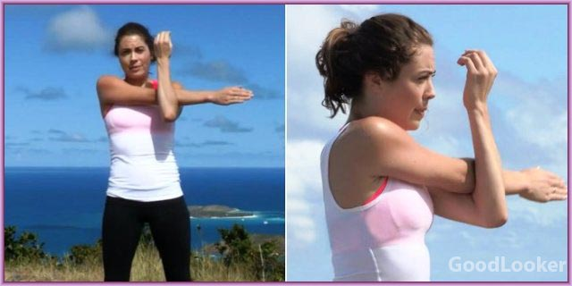
3. РАСТЯЖКА ГРУДИ И РУК
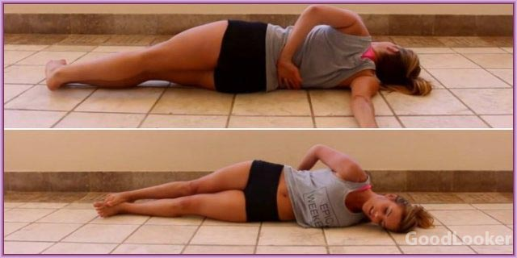
4. РАСТЯЖКА ТРИЦЕПСА
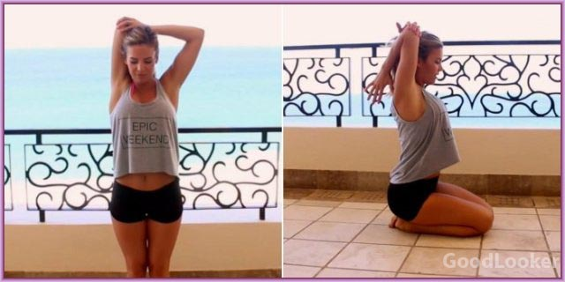
5. РАСТЯЖКИ СПИНЫ, ПОЯСНИЦЫ И ЯГОДИЦ
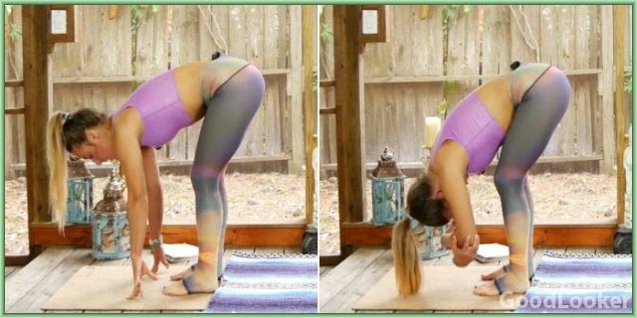
6. РАСТЯЖКА ПОЯСНИЦЫ И ПРЕССА;РАСТЯЖКА СПИНЫ, ПЛЕЧ И БИЦЕПСА БЕДРА
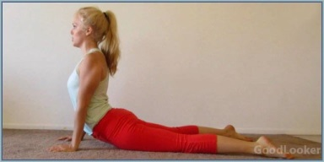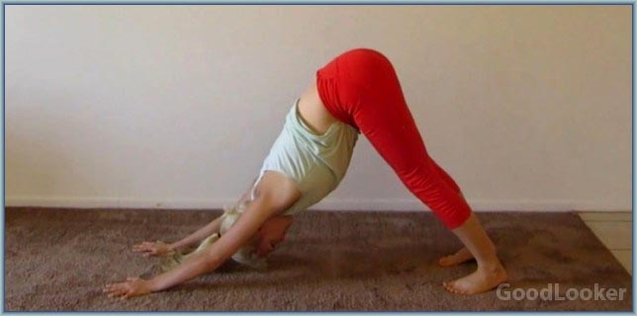
7. РАСТЯЖКА НОГ И ЯГОДИЦ
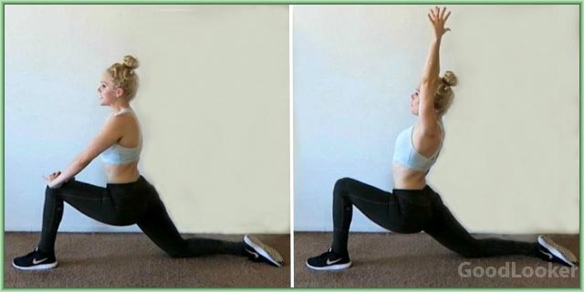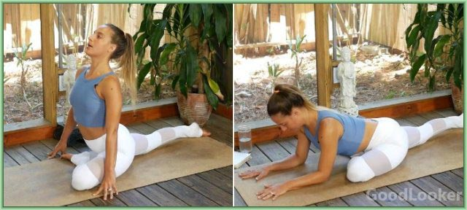
8. РАСТЯЖКА БИЦЕПСА БЕДРА, ПОДКОЛЕННЫХ СУХОЖИЛИЙ, ЯГОДИЦ
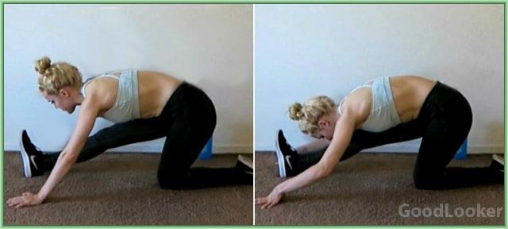
9. РАСТЯЖКА ЯГОДИЧНЫХ МЫШЦ И ПОЯСНИЦЫ
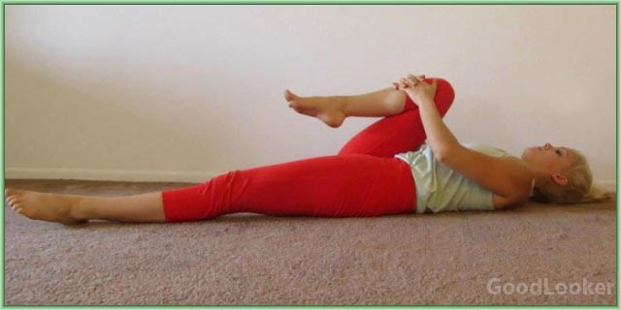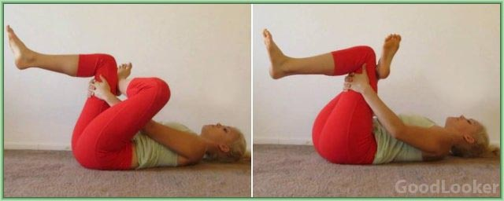
10. РАСТЯЖКА КВАДРИЦЕПСА
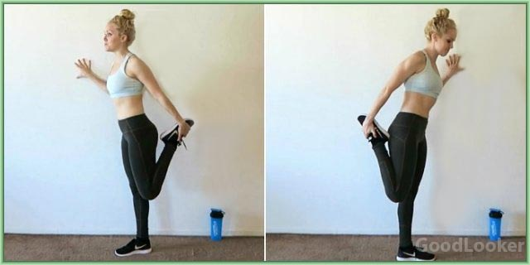
День 5: ноги + ягодичные мышцы
- Приседания плие с гантелей(3 подхода х 15 повторов).
- Классические приседания с гирей (имеющимся подходящим весом) (3 х 20).
- Выпады с бутылками или гантелями (3 подхода на каждую ногу по 12 раз).
- Ягодичный мостик на двух/одной ноге + дополнительный вес (4 х 12).
- Гиперэкстензия на полу (3 х 10) или приседания «стульчик» (3 х 15).
- Подъем ноги лежа на боку на каждую ногу (4 х 12).
- Подъемы ноги на внутреннюю поверхность бедра (4 х 12).
День 6: руки
- Жим гантелей стоя (4 х 10)
- Махи гантелей перед собой (4 х 12)
- Подъемы гантелей через стороны (4 x 10)
- Отведение рук назад с гантелями (4 х12)
- Разгибание рук из-за головы с гантелями (4 х 12)
- Сгибание рук с гантелями 4 x 15
- Планка на прямых руках (1 мин х 3)
День 7: Пресс + спина
- Лодочка 3 x 10 (застыть в положении лодочка на 2-5 сек)
- Ласточка с упором на колени 3 х 7-10 на каждую сторону (задержаться в положении 10 сек)
- Тяга с двумя гантелями (4 х 12)
- Становая тяга на прямых ногах (4 х 12)
- Шраги с гантелями (3 х 10)
- Скручивание (4 х 20)
- Подъем прямых ног лежа (4 х 15)
- Русский твист (3 х 10 в каждую сторону)
- Ситап (4 х 20)
- Планка (4 x 1 минута)

